TUẦN 1
TIẾNG VIỆT
CHỦ ĐIỂM: MĂNG NON
Bài 01: CHÀO NĂM HỌC MỚI (T1+2)

I. YÊU CẦU CẦN ĐẠT:
1. Năng lực đặc thù.
- Đọc thành tiếng trôi chảy toàn bài. Phát âm đúng các từ ngữ có âm, vần, thanh mà học sinhđịa phương dễ viết sai (là, nắng mới, lá cờ, năm xưa,...)
- Ngắt nghỉ hơi đúng. Tốc dộc đọc khoảng 70 tiếng/phút.
- Hiểu nghĩa của các từ ngữ trong bài (hớn hở, tay bắt mặt mừng, ôm vai bá cổ, gióng giả,...)
- Hiểu nội dung và ý nghĩa của bài thơ: Bài thơi miêu tả niềm vui của học sinh trong ngày khai trường)
- Phát triển năng lực văn học:
+ Biết bày tỏ sự yếu thích với một số từ ngữ hay, hình ảnh đẹp.
+ Biết chia sẻ với cảm giác vui mừng, phấn khởi của các bạn nhỏ trong ngày khai trường.
+ Biết sử dụng các từ ngữ chỉ đặc điểm.
2. Năng lực chung.
- Năng lực tự chủ, tự học: lắng nghe, đọc bài và trả lời các câu hỏi. Nêu được nội dung bài.
- Năng lực giải quyết vấn đề và sáng tạo: tham gia trò chơi, vận dụng.
- Năng lực giao tiếp và hợp tác: tham gia đọc trong nhóm.
3. Phẩm chất.
- Phẩm chất yêu nước: Biết yêu cảnh đẹp, yêu trường, lớp qua bài thơ.
- Phẩm chất nhân ái: Biết yêu quý bạn bè qua bài thơ.
- Phẩm chất chăm chỉ: Chăm chỉ đọc bài, trả lời câu hỏi.
- Phẩm chất trách nhiệm: Giữ trật tự, học tập nghiêm túc.
II. ĐỒ DÙNG DẠY HỌC
- Kế hoạch bài dạy, bài giảng Power point.
- SGK và các thiết bị, học liệu phụ vụ cho tiết dạy.

III. HOẠT ĐỘNG DẠY HỌC
Hoạt động của giáo viên | Hoạt động của học sinh
1. Khởi động.
- Mục tiêu:
+ Tạo không khí vui vẻ, khấn khởi trước giờ học.
+ Kiểm tra kiến thức đã học ở bài đọc trước.
- Cách tiến hành:
- GV giới thiệu chủ điểm và cùng chia sẻ với HS về chuẩn bị của các em với năm học mới.  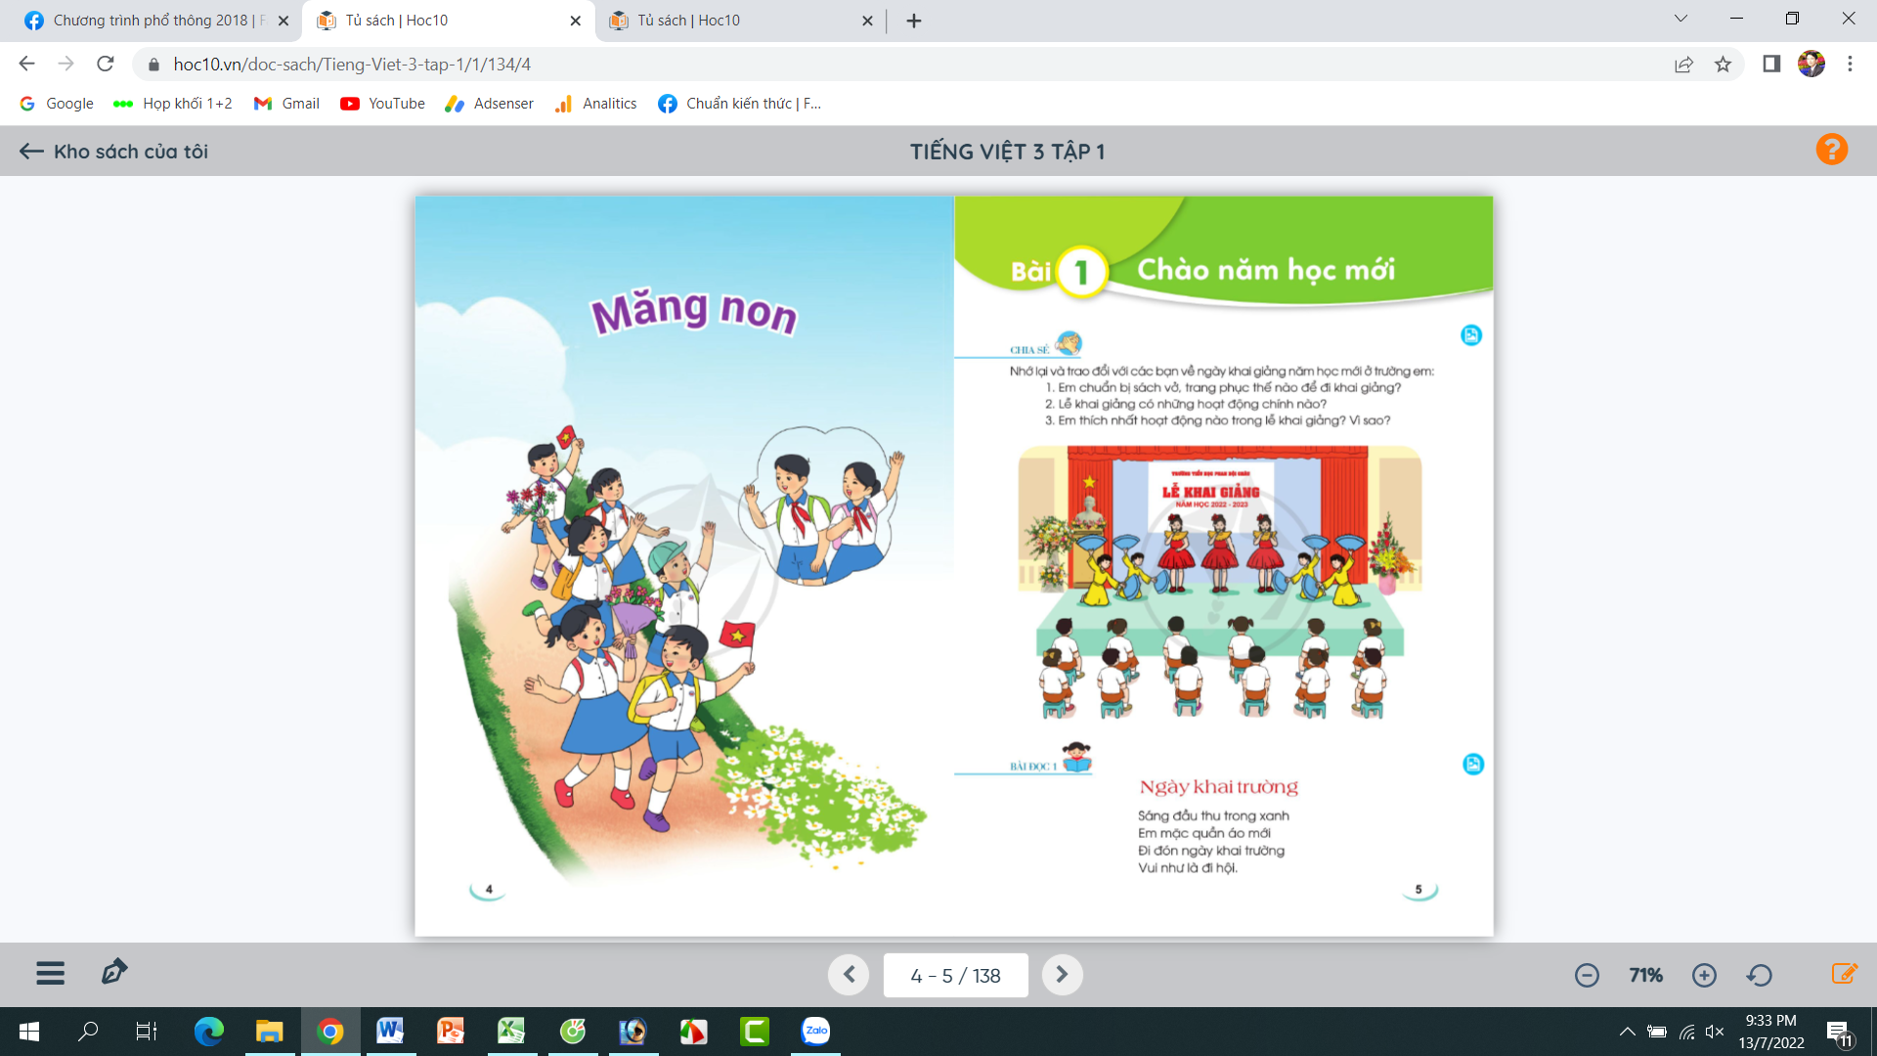  + Em chuẩn bị tranh phục, sách vở thể nào để đi khai giảng?  + Lễ khai giảng có những hoạt động chính nào?  + Em thích nhất hoạt động nào trong lễ khai giảng? Vì sao?  - GV Nhận xét, tuyên dương.  - GV dẫn dắt vào bài mới | - HS quan sát tranh, lắng nghe ý nghĩa chủ điểm MĂNG NON  + HS trả lời theo suy nghĩ của mình.  - HS lắng nghe.
2. Khám phá.
- Mục tiêu:
- Đọc thành tiếng trôi chảy toàn bài. Phát âm đúng các từ ngữ có âm, vần, thanh mà học sinhđịa phương dễ viết sai (là, nắng mới, lá cờ, năm xưa,...)
- Ngắt nghỉ hơi đúng. Tốc dộc đọc khoảng 70 tiếng/phút.
- Hiểu nghĩa của các từ ngữ trong bài (hớn hở, tay bắt mặt mừng, ôm vai bá cổ, gióng giả,...)
- Phát triển năng lực văn học:
+ Biết bày tỏ sự yếu thích với một số từ ngữ hay, hình ảnh đẹp.
+ Biết chia sẻ với cảm giác vui mừng, phấn khởi của các bạn nhỏ trong ngày khai trường.
- Cách tiến hành:
* Hoạt động 1: Đọc thành tiếng.  - GV đọc mẫu: Đọc diễn cảm, nhấn giọng ở những từ ngữ giàu sức gợi tả, gợi cảm.  - GV HD đọc: Đọc trôi chảy toàn bài, ngắt nghỉ đúng nhịp thơ.  - Gọi 1 HS đọc toàn bài.  - GV chia khổ: (5 khổ)  + Khổ 1: Từ đầu đến đi hội.  + Khổ 2: Tiếp theo cho đến trên lưng.  + Khổ 3: Tiếp theo cho đến như reo.  + Khổ 4: Tiếp theo cho đến lớp 4.  + Khổ 5: Còn lại  - GV gọi HS đọc nối tiếp theo đoạn.  - Luyện đọc từ khó: nắng mới, lá cờ, năm xưa, vào lớp, hớn hở, ôm vai, bá cổ,…  - Luyện đọc câu:  Sáng mùa thu trong xanh/  Em mặc quần áo mới/  Đi đón ngày khai trường/  Vui như là đi hội.//  - Luyện đọc khổ thơ: GV tổ chức cho HS luyện đọc khổ thơ theo nhóm 4.  - GV nhận xét các nhóm.  * Hoạt động 2: Đọc hiểu.  - GV gọi HS đọc và trả lời lần lượt 4 câu hỏi trong sgk. GV nhận xét, tuyên dương.  - GV hỗ trợ HS gặp khó khăn, lưu ý rèn cách trả lời đầy đủ câu.  + Câu 1: Bạn học sinh trong bài thơ đi khai giảng như thế nào?  + Câu 2: Tìm những hình ảnh ở các khổ thơ 2 và 3 thể hiện niềm vui của các bạn học sinh khi gặp lại bạn bè, thầy cô?  + Câu 3: Khổ thơ 4 thể hiện niềm vui của các bạn học sinh về điều gì?  + Câu 4: Những âm thanh và hình ảnh nào báo hiệu năm học mới bắt đầu?  - GV mời HS nêu nội dung bài.  - GV Chốt: Bài thơ thể hiện niềm vui của các bạn học sinh trong ngày khai trường. | - Hs lắng nghe.  - HS lắng nghe cách đọc.  - 1 HS đọc toàn bài.  - HS quan sát  - HS đọc nối tiếp theo khổ thơ.  - HS đọc từ khó.  - 2-3 HS đọc câu.  - HS luyện đọc theo nhóm 4.  - HS trả lời lần lượt các câu hỏi:  + Bạn HS dậy sớm, mặc quân áo mới với niềm vui như là đi hội.  + Gặp bạn cười hớn hở; tay bắt mặt mừng; ôm vai bá cổ; nhìn thầy cô ai cũng như trẻ lại; lá cờ bay như reo.  + Các bạn vui vì thấy mình lớn lên thêm, không còn bé như lớp 1, 2 nữa.  + Tiếng trống khai trường gióng giả, hình ảnh các bạn HS vai mang khăn quàng đỏ thắm vào lớp báo hiệu một năm học mới bắt đầu.  - 1 -2 HS nêu nội dung bài theo suy nghĩ của mình.
3. Hoạt động luyện tập
- Mục tiêu:
+ Nhận biết các từ ngữ chỉ sự vật, hoạt động, đặc điểm trong bài thơ.
+ Biết vận dụng để đặt câu chỉ hoạt động.
+ Phát triển năng lực ngôn ngữ.
- Cách tiến hành:
1. Xếp các từ ngữ dưới đây bào nhóm thích hợp 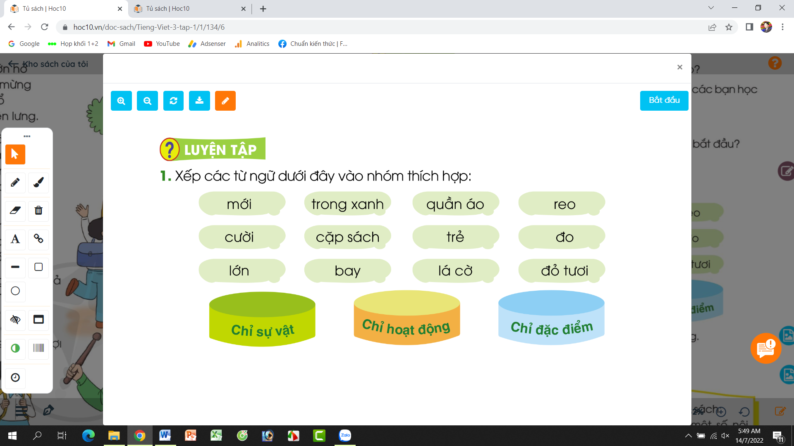  - GV yêu cầu HS đọc đề bài.  - GV giao nhiệm vụ làm việc nhóm 2  - GV mời đại diện nhóm trình bày.  - GV mời các nhóm nhận xét.  - GV nhận xét tuyên dương.  2. Đặt 1-2 câu nói về hoạt động của em trong ngày khai giảng.  - GV yêu cầu HS đọc đề bài.  - GV giao nhiệm vụ làm việc chung cả lớp  - GV mời HS trình bày.  - GV mời HS khác nhận xét.  - GV nhận xét tuyên dương, gợi ý một số câu:  + Em xếp hàng và làm lễ khai giảng cùng các bạn.  + Em hát to bài hát quốc ca trong lúc chào cờ.  + Sau khi kết thúc lễ khai giảng, chúng em cùng nhau trò chuyện hỏi thăm về thời gian nghỉ hè. | - 1-2 HS đọc yêu cầu bài.  - HS làm việc nhóm 2, thảo luận và trả lời câu hỏi.  - Đại diện nhóm trình bày:  + Từ ngữ chỉ sự vật: quần áo, cặp sách, lá cờ  + Từ ngữ chỉ hoạt động: reo, cười, đo, bay.  + Từ ngữ chỉ đặc điểm: mới, trong xanh, trẻ, lớn, đỏ, tươi.  - Đại diện các nhóm nhận xét.  - 1-2 HS đọc yêu cầu bài.  - HS làm việc chung cả lớp: suy nghĩ đặt câu về hoạt động của em trong ngày khai giảng.  - Một số HS trình bày theo kết quả của mình
4. Vận dụng.
- Mục tiêu:
+ Củng cố những kiến thức đã học trong tiết học để học sinh khắc sâu nội dung.
+ Vận dụng kiến thức đã học vào thực tiễn.
+ Tạo không khí vui vẻ, hào hứng, lưu luyến sau khi học sinh bài học.
+ Phát triển năng lực ngôn ngữ.
- Cách tiến hành:
- GV tổ chức vận dụng để củng cố kiến thức và vận dụng bài học vào tực tiễn cho học sinh.  + Cho HS quan sát video cảnh một số lễ khai giảng năm học mới ở các nơi khác để các em hiểu biết thêm sự phong phú của lễ khai giảng..  + GV nêu câu hỏi trong lễ khai giảng ở video có gì khác với lễ khai giảng của trường mình?  + Em thích nhất hoạt động nào?  - Nhắc nhở các em cần nghiêm túc trong các hoạt động tập thể. Biết giữ trật tự, lắng nghe, không ồn ào gây rối,...  - Nhận xét, tuyên dương  - Nhận xét tiết học, dặt dò bài về nhà. | - HS tham gia để vận dụng kiến thức đã học vào thực tiễn.  - HS quan sát video.  + Trả lời các câu hỏi.  - Lắng nghe, rút kinh nghiệm.
IV. Điều chỉnh sau bài dạy:
.......................................................................................................................................
.......................................................................................................................................
.......................................................................................................................................
-------------------------------------------

TIẾNG VIỆT
CHỦ ĐIỂM: MĂNG NON
Bài 01: ÔN CHỮ VIẾT HOA: A, Ă, Â (T3)

I. YÊU CẦU CẦN ĐẠT:
1. Năng lực đặc thù:
- Ôn luyện cách viết chữ hoa A, Ă, Â cỡ nhỏ và chữ thường cỡ nhỏ thông qua bài tập ứng dụng.
- Viết tên riêng: Âu Lạc.
- Viết câu ứng dụng Ai ơi, chẳng chóng thì chầy/ có công mài sắt, có ngày nên kim.
- Phát triển năng lực văn học: Hiểu ý nghĩa câu tục ngữ: Nếu kiên trì thì nhất định sẽ thành công.
2. Năng lực chung.
- Năng lực tự chủ, tự học: lắng nghe, luyện tập viết đúng, đẹp và hoàn thành.
- Năng lực giải quyết vấn đề và sáng tạo: tham gia trò chơi, vận dụng.
- Năng lực giao tiếp và hợp tác: Biết nhận xét, trao đổi về cách viết các chữ hoa.
3. Phẩm chất.
- Phẩm chất chăm chỉ: Chăm chỉ luyện viết, rèn tính cẩn thận, óc thẩm mỹ khi viết chữ.
- Phẩm chất trách nhiệm: Giữ trật tự, học tập nghiêm túc.
II. ĐỒ DÙNG DẠY HỌC.
- Kế hoạch bài dạy, bài giảng Power point.
- SGK và các thiết bị, học liệu phụ vụ cho tiết dạy.

III. HOẠT ĐỘNG DẠY HỌC.
Hoạt động của giáo viên | Hoạt động của học sinh
1. Khởi động:
- Mục tiêu: + Tạo không khí vui vẻ, khấn khởi trước giờ học.
+ Kiểm tra kiến thức đã học của học sinh ở bài trước.
- Cách tiến hành:
- GV tổ chức trò chơi để khởi động bài học.  + Câu 1: Chỉ ra các từ chỉ sự vật trong câu sau: Em mặc chiếc áo mới, tung tăng reo hò  + Câu 2: Chỉ ra các từ chỉ hoạt động trong câu sau: Ngày khai trường thật vui, các bạn reo hò, chạy nhảy khắp nơi  + Câu 3: Chỉ ra các từ chỉ đặc điểm trong câu sau: Chiếc khăn quàng đỏ thắm.  + GV nhận xét, tuyên dương.  - GV dẫn dắt vào bài mới | - HS tham gia trò chơi.  + Câu 1: Các từ chỉ sự vật trong câu: chiếc áo  + Câu 2: Các từ chỉ hoạt động trong câu: reo hò, chạy nhảy  + Câu 3: Các từ chỉ đặc điểm trong câu: đỏ thắm.  - HS lắng nghe.
2. Khám phá.
- Mục tiêu:
+ Ôn luyện cách viết chữ hoa A, Ă, Â cỡ nhỏ và chữ thường cỡ nhỏ thông qua bài tập ứng dụng.
- Cách tiến hành:
2.1. Hoạt động 1: Luyện viết trên bảng con.  a) Luyện viết chữ hoa.  - GV dùng video giới thiệu lại cách viết chữ hoa A, Ă, Â.  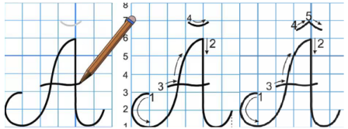  - GV mời HS nhận xét sự khác nhau, giống nhau giữa các chữ A, Ă, Â.  - GV viết mẫu lên bảng.  - GV cho HS viết bảng con.  - Nhận xét, sửa sai.  b) Luyện viết câu ứng dụng.  * Viết tên riêng: Âu Lạc  - GV giới thiệu: Âu Lạc là tên của nước ta thời vua An Dương Vương. Đây là thời kì nối tiết các triều đại vua hùng, gắn liền với câu chuyện xây thành Cổ Loa (còn gọi là thành Ốc) mà các em sẽ được học ở HKII.  - GV mời HS luyện viết tên riêng vào bảng con.  - GV nhận xét, sửa sai.  * Viết câu ứng dụng: Ai ơi, chẳng chóng thì chầy/ có công mài sắt, có ngày nên kim.  - GV mời HS nêu ý nghĩa của câu tục ngữ trên.  - GV nhận xét bổ sung: Câu tục ngữ rằn dạy chúng ta nếu kiên trì thì nhất định sẽ thành công.  - GV mời HS luyện câu ứng dụng vào bảng con.  - GV nhận xét, sửa sai | - HS quan sát lần 1 qua video.  - HS quan sát, nhận xét so sánh.  - HS quan sát lần 2.  - HS viết vào bảng con chữ hoa A, Ă, Â.  - HS lắng nghe.  - HS viết tên riêng trên bảng con: Âu Lạc.  - HS trả lời theo hiểu biết.  - HS viết câu ứng dụng vào bảng con:  Ai ơi, chẳng chóng thì chầy  Có công mài sắt, có ngày nên kim  - HS lắng nghe.
3. Luyện tập.
- Mục tiêu:
+ Ôn luyện cách viết chữ hoa A, Ă, Â cỡ nhỏ và chữ thường cỡ nhỏ trong vở luyện viết 3.
+ Viết tên riêng: Âu Lạc và câu ứng dụng Ai ơi, chẳng chóng thì chầy/ có công mài sắt, có ngày nên kim. Trong vở luyện viết 3.
- Cách tiến hành:
- GV mời HS mở vở luyện viết 3 để viết các nội dung:  + Luyện viết chữ A, Ă, Â.  + Luyện viết tên riêng: Âu Lạc  + Luyện viết câu ứng dụng:  Ai ơi, chẳng chóng thì chầy  Có công mài sắt, có ngày nên kim  - GV theo dõi, giúp đỡ HS hoàn thành nhiệm vụ.  - Chấm một số bài, nhận xét, tuyên dương. | - HS mở vở luyện viết 3 để thực hành.  - HS luyện viết theo hướng dẫn của GV  - Nộp bài  - Lắng nghe, rút kinh nghiệm.
4. Vận dụng.
- Mục tiêu:
+ Củng cố những kiến thức đã học trong tiết học để học sinh khắc sâu nội dung.
+ Vận dụng kiến thức đã học vào thực tiễn.
+ Tạo không khí vui vẻ, hào hứng, lưu luyến sau khi học sinh bài học.
+ Phát triển năng lực ngôn ngữ.
- Cách tiến hành:
- GV tổ chức vận dụng để củng cố kiến thức và vận dụng bài học vào tực tiễn cho học sinh.  + Cho HS quan sát một số bài viết đẹp từ những học sinh khác.  + GV nêu câu hỏi trao đổi để nhận xét bài viết và học tập cách viết.  - Nhận xét, tuyên dương  - Nhận xét tiết học, dặt dò bài về nhà. | - HS tham gia để vận dụng kiến thức đã học vào thực tiễn.  - HS quan sát các bài viết mẫu.  + HS trao đổi, nhận xét cùng GV.  - Lắng nghe, rút kinh nghiệm.
IV. Điều chỉnh sau bài dạy:
.......................................................................................................................................
.......................................................................................................................................
.......................................................................................................................................
.......................................................................................................................................

---------------------------------------------------------

TIẾNG VIỆT
KỂ CHUYỆN: EM CHUẨN BỊ ĐI KHAI GIẢNG (T4)

I. YÊU CẦU CẦN ĐẠT:
1. Năng lực đặc thù:
- Dựa vào sơ đồ gợi ý, thực hiện 5 bước của bài nói. Xác định đúng của đề tài, tìm được ý chính, sắp xếp các ý. Sau đó thực hiện nói theo dàn ý đã sắp xếp, có thể tự điều chỉnh theo góp ý của bạn để hoàn thiện theo câu chuyện của mình;
- Biết kết hợp lời nói với cử chỉ, điệu bộ, nét mặt trong khi kể chuyện.
- Lắng nghe bạn nói, biết nhận xét đánh giá lời kể của bạn.
- Biết trao đổi cùng bạn về nội dung câu chuyện của bạn và của mình.
- Phát triển năng lực văn học: Thể hiện được các chi tiết thú vị trong câu chuyện.
2. Năng lực chung.
- Năng lực tự chủ, tự học: lắng nghe, kể được câu chuyện theo yêu cầu.
- Năng lực giải quyết vấn đề và sáng tạo: Kể chuyện biết kết hợp cử chỉ hành động, diễn cảm,...
- Năng lực giao tiếp và hợp tác: Lắng nghe, trao đổi với bạn về nội dung câu chuyện của bạn và của mình.
3. Phẩm chất.
- Phẩm chất nhân ái: Biết yêu quý và tôn trọng bạn trong bài học kể chuyện.
- Phẩm chất chăm chỉ: Chăm chỉ lắng nghe, kể chuyện theo yêu cầu.
- Phẩm chất trách nhiệm: Giữ trật tự, học tập nghiêm túc.
II. ĐỒ DÙNG DẠY HỌC
- Kế hoạch bài dạy, bài giảng Power point.
- SGK và các thiết bị, học liệu phụ vụ cho tiết dạy.

III. HOẠT ĐỘNG DẠY HỌC
Hoạt động của giáo viên | Hoạt động của học sinh
1. Khởi động.
- Mục tiêu:
+ Tạo không khí vui vẻ, khấn khởi trước giờ học.
+ Đánh giá kết quả học tập ở bài học trước.
- Cách tiến hành:
- GV mở Video kể chuyện của một HS trên khác trong lớp, trường hoặc Youtube .  - GV cùng trao đổi với HS về cách kể chuyện, nội dung câu chuyện để tạo niềm tin, mạnh dạn cho HS trong giờ kể chuyện  - GV nhận xét, tuyên dương  - GV dẫn dắt vào bài mới | - HS quan sát video.  - HS cùng trao đổi với Gv về nội dung, cách kể chuyện có trong vi deo, rút ra những điểm mạnh, điểm yếu từ câu chuyện để rút ra kinh nghiệm cho bản thân chuẩn bị kể chuyện.
2. Khám phá.
- Mục tiêu:
+ Dựa vào sơ đồ gợi ý, thực hiện 5 bước của bài nói. Xác định đúng của đề tài, tìm được ý chính, sắp xếp các ý. Sau đó thực hiện nói theo dàn ý đã sắp xếp, có thể tự điều chỉnh theo góp ý của bạn để hoàn thiện theo câu chuyện của mình;
+ Phát triển năng lực ngôn ngữ.
- Cách tiến hành:
2.1. Hướng dẫn kể chuyện.  - GV giới thiệu cho HS biết về 5 bước cần làm cho một bài nói hay. Em cần chú ý thực hiện.  Kể về việc em chuẩn bị đi khai giảng  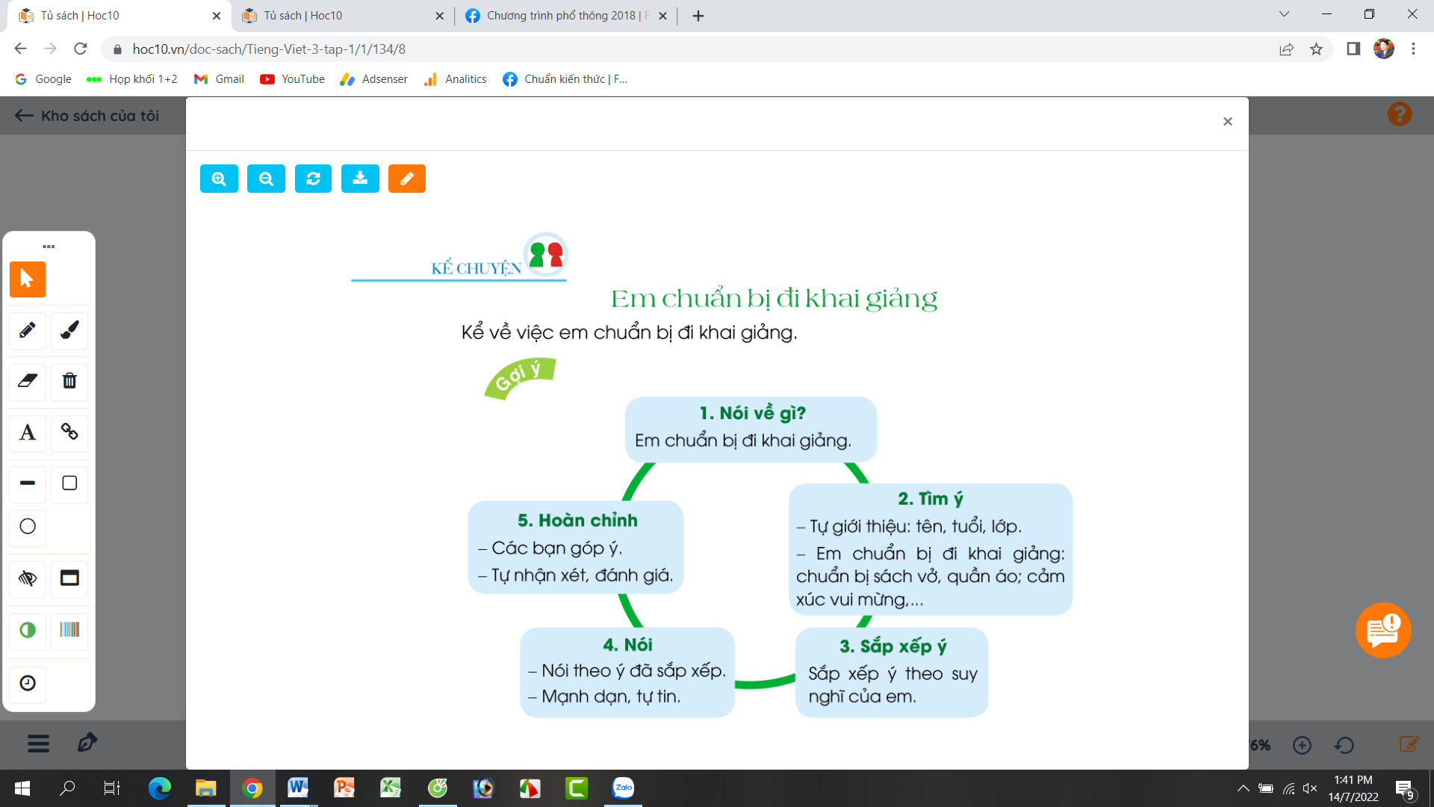  2.2. Học sinh xây dựng câu cuyện của mình theo sơ đồ.  - GV hướng dẫn học sinh ghi ra giấy nháp các nội dung theo 5 bước trên.  - GV mời một số HS giới thiệu về bản thân, nói về công việc của em đã chuẩn bị đi khai giảng theo dàn ý.  - Mời HS khác nhận xét.  - GV nhận xét tuyên dương. | - HS quan sát 5 bước chuẩn bị và lắng nghe GV hướng dẫn.  - Học sinh ghi ra giấy nháp các nội dung theo 5 bước trên.  - Một số HS giới thiệu về bản thân, nói về công việc của em đã chuẩn bị đi khai giảng theo dàn ý.
3. Luyện tập.
- Mục tiêu:
+ Biết kể đầy đủ một câu chuyện về việc chuẩn bị đi khai giảng. Biết kết hợp lời nói với cử chỉ, điệu bộ, nét mặt trong khi kể chuyện.
+ Lắng nghe bạn nói, biết nhận xét đánh giá lời kể của bạn.
+ Biết trao đổi cùng bạn về nội dung câu chuyện của bạn và của mình.
- Phát triển năng lực văn học: Thể hiện được các chi tiết thú vị trong câu chuyện.
- Cách tiến hành:
3.1 Kể chuyện trong nhóm.  - GV tổ chức cho HS kể chuyện theo nhóm 2.  - Mời đại diện các nhóm kể trước lớp.  - Mời HS khác nhận xét.  - GV nhận xét tuyên dương.  3.2. Thi kể chuyện trước lớp.  - GV tổ chức thi kể chuyện.  - Mời HS khác nhận xét.  - GV nhận xét tuyên dương. | - HS kể chuyện theo nhóm 2.  - Các nhóm kể trước lớp.  - Các nhóm khác nhận xét.  - HS thi kể chuyện.  - HS khác nhận xét.  - GV nhận xét tuyên dương.
3. Vận dụng.
- Mục tiêu:
+ Củng cố những kiến thức đã học trong tiết học để học sinh khắc sâu nội dung.
+ Vận dụng kiến thức đã học vào thực tiễn.
+ Tạo không khí vui vẻ, hào hứng, lưu luyến sau khi học sinh bài học.
+ Phát triển năng lực ngôn ngữ.
- Cách tiến hành:
- GV cho Hs xem một câu chuyện kể của học sinh nơi khác để chia sẻ với học sinh.  - GV trao đổi những về những hoạt động HS yêu thích trong câu chuyện  - GV giao nhiệm vụ HS về nhà kể lại câu chuyện cho người thân nghe.  - Nhận xét, đánh giá tiết dạy. | - HS quan sát video.  - HS cùng trao đổi về câu chuyện được xem.  - HS lắng nghe, về nhà thực hiện.
IV. Điều chỉnh sau bài dạy:
.......................................................................................................................................
.......................................................................................................................................
.......................................................................................................................................

-------------------------------------------------------------------

TIẾNG VIỆT
CHỦ ĐIỂM: MĂNG NON
Bài 02: LỄ CHÀO CỜ ĐẶC BIỆT (T1+2)

I. YÊU CẦU CẦN ĐẠT:
1. Năng lực đặc thù.
- Đọc thành tiếng trôi chảy toàn bài,. Phát ấm đúng các từ ngữ có âm, vần, thanh mà HS địa phương dễ viết sai. (lễ , nắng, lớn, nhạc nền,...)
- Ngắt nghỉ hơi đúng theo cá dấu câu và theo nghĩa. Tốc độ đọc khoảng 70 tiếng / phút. Đọc thầm nhanh hơn lớp 2
- Hiểu nghĩa của các từ ngữ khó trong bài. Trả lời được các câu hỏi về nội dung bài.
- Hiểu ý nghĩa của bài: Lễ chào cờ đặc biệt hướng về biển, đảo được tổ chức long trọng , thể hiện tình yêu tổ quốc và ý thức về chủ quyền biển đảo của Việt Nam.
- Nhận biết cách sắp xếp ý theo trình tự thời gian.
- Nhận biết tác dụng của dấu hai chấm; bước đầu biết sử dụng dấu hai chấm báo hiệu phần giải thích, liệt kê.
- Phát triển năng lực văn học: Yêu trường lớp, đất nước Việt Nam và biển đảo.
2. Năng lực chung.
- Năng lực tự chủ, tự học: lắng nghe, đọc bài và trả lời các câu hỏi. Nêu được nội dung bài.
- Năng lực giải quyết vấn đề và sáng tạo: tham gia trò chơi, vận dụng.
- Năng lực giao tiếp và hợp tác: tham gia đọc trong nhóm.
3. Phẩm chất.
- Phẩm chất yêu nước: Biết đất nước, yêu biển đảo Việt Nam.
- Phẩm chất nhân ái: Biết yêu quý bạn bè qua bài đọc.
- Phẩm chất chăm chỉ: Chăm chỉ đọc bài, trả lời câu hỏi.
- Phẩm chất trách nhiệm: Giữ trật tự, học tập nghiêm túc.
II. ĐỒ DÙNG DẠY HỌC
- Kế hoạch bài dạy, bài giảng Power point.
- SGK và các thiết bị, học liệu phụ vụ cho tiết dạy.

III. HOẠT ĐỘNG DẠY HỌC
Hoạt động của giáo viên | Hoạt động của học sinh
1. Khởi động.
- Mục tiêu:
+ Tạo không khí vui vẻ, khấn khởi trước giờ học.
+ Kiểm tra kiến thức đã học ở bài đọc trước.
- Cách tiến hành:
- GV tổ chức trò chơi “Em yêu biển đảo Việt Nam”.  - Hình thức chơi: HS chọn các quần đảo, đảo trên trò chơi để đọc 1 khổ thơ trong bài và trả lời câu hỏi.  + Câu 1: Bạn học sinh trong bài thơ đi khai giảng như thế nào?  + Câu 2: Tìm những hình ảnh ở các khổ thơ 2 và 3 thể hiện niềm vui của các bạn học sinh khi gặp lại bạn bè, thầy cô?  + Câu 3: Khổ thơ 4 thể hiện niềm vui của các bạn học sinh về điều gì?  + Câu 4: Những âm thanh và hình ảnh nào báo hiệu năm học mới bắt đầu?  - GV Nhận xét, tuyên dương.  - GV dẫn dắt vào bài mới | - HS tham gia trò chơi  - 4 HS tham gia:  + Bạn HS dậy sớm, mặc quân áo mới ....  + Gặp bạn cười hớn hở; ....  + Các bạn vui vì thấy mình lớn lên thêm...  + Tiếng trống khai trường gióng giả....  - HS lắng nghe.
2. Khám phá.
- Mục tiêu:
+ Đọc thành tiếng trôi chảy toàn bài,. Phát ấm đúng các từ ngữ có âm, vần, thanh mà HS địa phương dễ viết sai. (lễ , nắng, lớn, nhạc nền,...)
+ Ngắt nghỉ hơi đúng theo cá dấu câu và theo nghĩa. Tốc độ đọc khoảng 70 tiếng / phút. Đọc thầm nhanh hơn lớp 2
+ Hiểu nghĩa của các từ ngữ khó trong bài. Trả lời được các câu hỏi về nội dung bài.
+ Hiểu ý nghĩa của bài: Lễ chào cờ đặc biệt hướng về biển, đảo được tổ chức long trọng , thể hiện tình yêu tổ quốc và ý thức về chủ quyền biển đảo của Việt Nam.
- Cách tiến hành:
* Hoạt động 1: Đọc thành tiếng.  - GV đọc mẫu: Đọc diễn cảm toàn bài.  - GV HD đọc: Đọc diễn cảm toàn bài. Giọng thong thả, ttrang trọng. Nhấn giọng các từ gợi tả, gợi cảm.  - Gọi 1 HS đọc toàn bài.  - GV chia đoạn: (6 đoạn)  + Đoạn 1: Từ đầu đến đảo.  + Đoạn 2: Tiếp theo cho đến Trường Sa.  + Đoạn 3: Tiếp theo cho đến bài hát.  + Đoạn 4: Tiếp theo cho đến đảo.  + Đoạn 5: Tiếp theo cho đến quê hương.  + Đoạn 5: Còn lại  - GV gọi HS đọc nối tiếp theo đoạn.  - Luyện đọc từ khó: lễ, nhạc nền, thiêng liêng, đặc biệt, Quốc ca,…  - Luyện đọc câu: Dưới ánh nắng dìu dịu của buổi sáng thứ Hai,/ một lễ chào cờ đặc biệt/ được thầy trò trường tiểu học Cát Bi (Hải Phòng) tổ chức/ để hướng về biển, đảo.  - GV kết hợp cho HS giải nghĩa từ  - Luyện đọc đoạn: GV tổ chức cho HS luyện đọc đoạn theo nhóm 4.  - GV nhận xét các nhóm.  * Hoạt động 2: Đọc hiểu.  - GV gọi HS đọc và trả lời lần lượt 4 câu hỏi trong sgk. GV nhận xét, tuyên dương.  - GV hỗ trợ HS gặp khó khăn, lưu ý rèn cách trả lời đầy đủ câu.  + Câu 1: Lễ chào cờ của trường tiểu học Cát Bi được tổ chức nhằm mục đích gì?  + Câu 2: Chi tiết nào cho thấy lễ chào cờ đó rất đặc biệt?  + Câu 3: Theo em, vì sao buổi lễ chào cờ đó để lại ấn tượng khó quên đối với các bạn học sinh?  + Câu 4: Dựa vào ình minh hoạ trong bài học, hãy kể tên mộ số trường tổ chức lễ chào cờ đặc biệt hướng về biển, đảo.  GV gợi ý: trường TH Trưng Vương, Đà lạt, Lâm Đồng. Trường TH Cẩm Bình, Cẩm Xuyên, hà Tĩnh.  - GV mời HS nêu nội dung bài.  - GV Chốt: Lễ chào cờ đặc biệt hướng về biển, đảo được tổ chức long trọng , thể hiện tình yêu tổ quốc và ý thức về chủ quyền biển đảo của Việt Nam. | - Hs lắng nghe.  - HS lắng nghe cách đọc.  - 1 HS đọc toàn bài.  - HS quan sát  - HS đọc nối tiếp theo đoạn.  - HS đọc từ khó.  - 2-3 HS đọc câu.  - HS đọc từ ngữ:  + Quần đảo: nhóm đảo gồm các đảo nhỏ ở gần nhau.  + Thiêng liêng: Cao quý, được coi trọng hơn hết.  + Giai điệu: Âm thanh, nhịp điệu của bài hát, bản nhạc.  - HS luyện đọc theo nhóm 4.  - HS trả lời lần lượt các câu hỏi:  + Lễ chào cờ của trường tiểu học Cát Bi được tổ chức nhằm thể hiện ý thức hướng về biển, đảo, bảo vệ biển đảo quê hương.  + HS của trường xếp hình Việt Nam với 2 quần đảo Trường Sa và Hoàng Sa.  + Vì buổi lễ đó lễ đó có hoạt động xếp thành hình bản đồ Việt Nam với số lượng lớn HS tham gia; Vì buổi lễ đó tổ chức trang trọng, thiêng liêng,...  + HS kể lại theo hiểu biết của mình.  - HS lắng nghe.  - 1-2 HS nêu nội dung bài theo hiểu biết.  - HS đọc lại nội dung bài.
3. Hoạt động luyện tập
- Mục tiêu:
+ Nhận biết cách sắp xếp ý theo trình tự thời gian.
+ Nhận biết tác dụng của dấu hai chấm; bước đầu biết sử dụng dấu hai chấm báo hiệu phần giải thích, liệt kê.
+ Phát triển năng lực ngôn ngữ.
- Cách tiến hành:
- GV yêu cầu HS đọc đề bài bài tập 1  - GV giao nhiệm vụ làm việc chung cả lớp  - GV mời đại diện nhóm trình bày.  1. Các sự việc trong buổi lễ chào cờ được kể theo trình tự nào? Chọn ý đúng  a) Việc diễn ra trước kể trước, việc diễn ra sau, kể sau (theo thời gian).  b) Kể lần lượt các hoạt động ở sân trường, trong lớp học (theo không gian)  c) Kể lần lượt hoạt động của các khối lớp 1,2,3,4,5 (theo khối lớp)  - GV nhận xét tuyên dương.  2. Dấu hai chấm trong các câu sau được dùng làm gì? Ghép đúng:  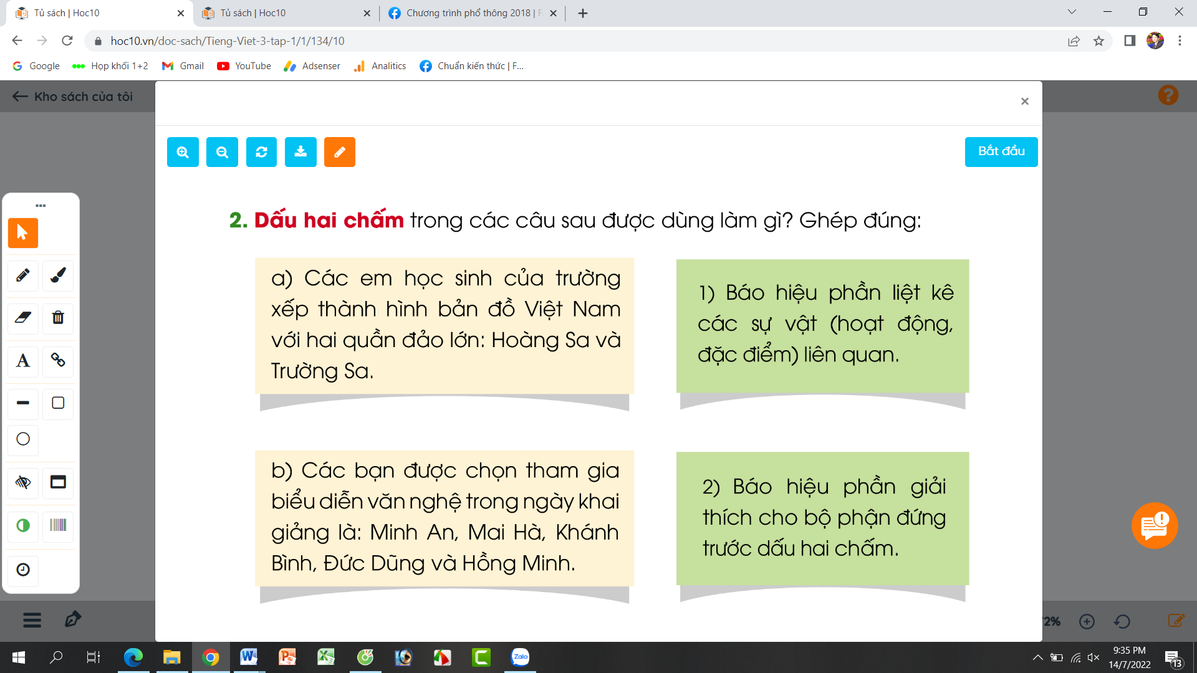  - GV yêu cầu HS đọc đề bài.  - GV giao nhiệm vụ làm việc nhóm 2  - GV mời HS trình bày.  - GV mời HS khác nhận xét.  - GV nhận xét tuyên dương  3. Em cần thêm dấu hai chấm vào chỗ nào trong mỗi câu sau?  a) Học sinh toàn trường mặc áo màu cờ Tổ quốc, chuẩn bị cho một sự kiện lớn trong lễ khai giảng xếp thành hình bản đồ Việt Nam.  b) Vì mới thành lập, trường tiểu học Kim Đồng chỉ có 4 khối lớp khối 1, khối 2, khối 3 và khối 4.  - GV yêu cầu HS đọc đề bài.  - GV giao nhiệm vụ làm việc nhóm 4  - GV mời HS trình bày.  - GV mời HS khác nhận xét.  - GV nhận xét tuyên dương | - 1-2 HS đọc yêu cầu bài.  - HS làm việc chung cả lớp, suy nghĩ và trả lời câu hỏi:  a) Việc diễn ra trước kể trước, việc diễn ra sau, kể sau (theo thời gian).  - 1-2 HS đọc yêu cầu bài.  - HS làm việc nhóm 2, thảo luận và ghép đúng các ý với nhau.  - Một số HS trình bày theo kết quả của mình:  1 b  2 a  - Các nhóm nhận xét.  - 1-2 HS đọc yêu cầu bài.  - HS làm việc nhóm 4, thảo luận và đưa ra kết quả đạt dấu hai chấm vào 2 câu trên.  a) Học sinh toàn trường mặc áo màu cờ Tổ quốc, chuẩn bị cho một sự kiện lớn trong lễ khai giảng: xếp thành hình bản đồ Việt Nam.  b) Vì mới thành lập, trường tiểu học Kim Đồng chỉ có 4 khối lớp: khối 1, khối 2, khối 3 và khối 4.  - Các nhóm nhận xét
4. Vận dụng.
- Mục tiêu:
+ Củng cố những kiến thức đã học trong tiết học để học sinh khắc sâu nội dung.
+ Vận dụng kiến thức đã học vào thực tiễn.
+ Tạo không khí vui vẻ, hào hứng, lưu luyến sau khi học sinh bài học.
+ Phát triển năng lực ngôn ngữ.
- Cách tiến hành:
- GV tổ chức vận dụng để củng cố kiến thức và vận dụng bài học vào tực tiễn cho học sinh.  + Cho HS quan sát video cảnh xếp hình bản đồ Việt Nam của một số trường, tổ chức,....  + GV cùng trao đổi với HS về cách xếp hình, nét đẹp, về tình yêu đất nước, biển đảo Việt Nam,...  - Nhận xét, tuyên dương  - Nhận xét tiết học, dặt dò bài về nhà. | - HS tham gia để vận dụng kiến thức đã học vào thực tiễn.  - HS quan sát video.  + Trả lời các câu hỏi.  - Lắng nghe, rút kinh nghiệm.
IV. Điều chỉnh sau bài dạy:
.......................................................................................................................................
.......................................................................................................................................
.......................................................................................................................................
-------------------------------------------

TIẾNG VIỆT
CHỦ ĐIỂM: MĂNG NON
Bài 02: EM CHUẨN BỊ ĐI KHAI GIẢNG (T3)

I. YÊU CẦU CẦN ĐẠT:
1. Năng lực đặc thù:
- Viết được đoạn văn kể về việc chuẩn bị đi khai giảng. Đoạn văn mắc ít lỗi chính tả, ngữ pháp.
- Biết sử dụng dấu câu phù hợp.
- Phát triển năng lực văn học: Biết kể lại một sự việc đã từng chứng kiến, tham gia, bày tỏ được cảm xúc của mình khi chứng kiến, tham gia sự việc đó.
2. Năng lực chung.
- Năng lực tự chủ, tự học: lắng nghe, luyện tập viết đúng, đẹp và hoàn thành.
- Năng lực giải quyết vấn đề và sáng tạo: tham gia trò chơi, vận dụng.
- Năng lực giao tiếp và hợp tác: Biết nhận xét, trao đổi về cách viết chính tả của bạn.
3. Phẩm chất.
- Phẩm chất chăm chỉ: Chăm chỉ luyện viết, rèn tính cẩn thận, óc thẩm mỹ khi viết chữ.
- Phẩm chất trách nhiệm: Giữ trật tự, học tập nghiêm túc.
II. ĐỒ DÙNG DẠY HỌC.
- Kế hoạch bài dạy, bài giảng Power point.
- SGK và các thiết bị, học liệu phụ vụ cho tiết dạy.

III. HOẠT ĐỘNG DẠY HỌC.
Hoạt động của giáo viên | Hoạt động của học sinh
1. Khởi động:
- Mục tiêu: + Tạo không khí vui vẻ, khấn khởi trước giờ học.
+ Kiểm tra kiến thức đã học của học sinh ở bài trước.
- Cách tiến hành:
- GV tổ chức nghe hát : Niềm vui ngày khai trường để khởi động bài học.  - GV cùng trao đổi về nội dung bài hát  - GV nhận xét, tuyên dương.  - GV dẫn dắt vào bài mới | - HS lắng nghe bài hát.  - HS lắng nghe.
2. Khám phá.
- Mục tiêu:
+ Biết trình bày được đoạn văn kể về việc chuẩn bị đi khai giảng của mình để trao đổi với bạn trong nhóm và trước lớp.
- Cách tiến hành:
Hoạt động 1: Chuẩn bị viết bài.  Viết một đoạn văn kể về việc em chuẩn bị đu khai giảng  - GV mời HS đọc yêu cầu bài.  - GV yêu cầu HS quan sát, đọc gợi ý và ghi nhớ các bước viết một bài văn theo quy tắc bàn tay.  - GV mời cả lớp thảo luận nhóm 2 theo bước 1, 2 trong quy tắc.  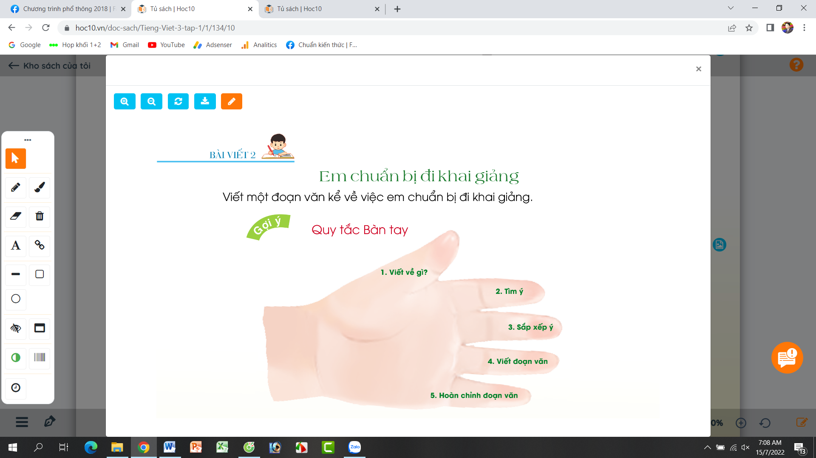  - GV mời các nhóm trình bày.  - GV mời các nhóm khác nhận xét, trao đổi.  - GV nhận xét, bổ sung. | - 1-2 HS đọc yêu cầu bài.  - HS quan sát, đọc gợi ý quy tắc bàn tay.  - HS thảo luận nhóm 2.  - Đại diện các nhóm trình bày.  - Các nhóm khác nhận xét, trao đổi thêm
3. Luyện tập.
- Mục tiêu:
+ Viết được đoạn văn kể về việc chuẩn bị đi khai giảng. Đoạn văn mắc ít lỗi chính tả, ngữ pháp.
+ Biết sử dụng dấu câu phù hợp.
- Cách tiến hành:
3.1. Viết đoạn văn kể về việc em chuẩn bị đi khai giảng.  - GV mời HS viết vào vở ôli.  - GV theo dõi, giúp đỡ các em viết bài.  3.2. Giới thiệu đoạn văn.  - GV mời một số HS đọc kết quả bài làm của mình trước lớp.  - GV mời HS nhận xét  - GV nhận xét, tuyên dương.  - GV thu một số bài chấm và nhận xét cung cả lớp. | - HS viết bài vào vở ôli.  - 1-3 HS đọc bài viết của mình trước lớp  - các HS khác nhận xét  - HS nộp vở để GV chấm bài.
4. Vận dụng.
- Mục tiêu:
+ Củng cố những kiến thức đã học trong tiết học để học sinh khắc sâu nội dung.
+ Vận dụng kiến thức đã học vào thực tiễn.
+ Tạo không khí vui vẻ, hào hứng, lưu luyến sau khi học sinh bài học.
+ Phát triển năng lực ngôn ngữ.
- Cách tiến hành:
- GV mở bài hát “Chữ đẹp mà nết càng ngoan”.  + Cho HS lắng nghe bài hát.  + Cùng trao đổi nội dung bài hát với HS.  - Nhận xét, tuyên dương  - Nhận xét tiết học, dặt dò bài về nhà. | - HS lắng nghe bài hát.  - Cùng trao đổi với GV về nhận xét của mình về nội dung bài hát.  - Lắng nghe, rút kinh nghiệm.
IV. Điều chỉnh sau bài dạy:
.......................................................................................................................................
.......................................................................................................................................
.......................................................................................................................................
.......................................................................................................................................

